СЕЗОН ЗИМНИХ ОВОЩЕЙ

Какие продукты мы покупаем зимой.

Самые доступные ОВОЩИ зимой - это картофель, лук, морковь, капуста, свекла, сельдерей, брюква, репа.

Картофель – основной источник витамина С, в нем много калия, поэтому картофель согревает. Старайтесь не варить картофель в воде и не жарить: лучше запекать или делать паровые блюда. Картофеля не нужно много, он содержит вещества, способствующие закислению крови. Самым полезным овощем остается капуста – любая. Парадокс: сквашенная белокочанная капуста полезнее, чем свежая. А все из-за того, что молочнокислые бактерии, которые собственно и сквашивают капусту, синтезируют новые вещества. В итоге получается продукт обогащенный витаминами В1, В2, В3,В6 и В9. Свекла богата клетчаткой и пектинами (пектины – вещества, выводящие токсины), но витаминов в ней мало. Не срезайте корешки и не очищайте свеклу перед тем, как варить или запекать, а только тщательно мойте. Тогда она получится сочной и удержит минеральные соли, растворимые в воде. Яркий цвет свёклы сохранится, если вы добавите в воду немного (1/2 чайной ложки на литр) сахара.

Как правильно выбирать овощи при покупке.

КАПУСТА
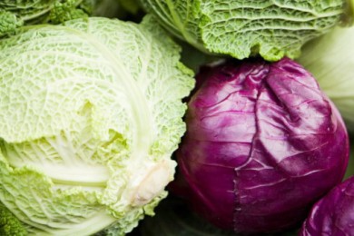
Покупать нужно тосканскую капусту — зеленые сорта, которые, как правило, слаще, чем другие (например, русская капуста, листья которой имеют красные края). Хотя капуста очень крепкая, все же нужно обратить внимание на листья, которые должны быть толстыми и твердыми. Покупают тяжелые кочаны капусты с твердыми, жесткими и яркими листьями. Капусту с коричневой ножкой или обесцвеченными пятнами на листьях покупать не рекомендуется.
Как хранить: Немытая капуста хранится в холодильнике в полиэтиленовом пакете.

Цветная капуста
Выбирают цветную капусту с жесткими, ярко-белыми соцветиями и зелеными листьями. Цветная капуста с желтым оттенком или темными пятнами не годится.
Как хранить: Необходимо поместить цветную капусту в полиэтиленовый пакет с отверстиями, и положить в холодильник, где она будет храниться в течение недели.

КАРТОФЕЛЬ
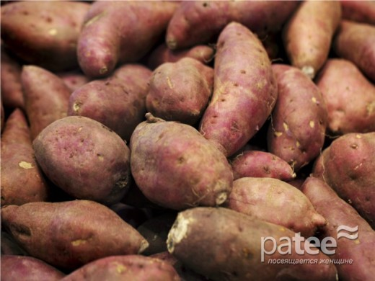
Выбирать следует сладкий картофель, который имеет гладкую кожицу, который по весу соответствует размеру картофелины, без недостатков кожицы или мягких мест. Картофель, имеющий пятна или мягкий на ощупь брать не стоит.
Как хранить: Хранить картофель лучше в прохладном, хорошо проветриваемом месте, например, подвале или в гараже.

Тыква

Выбирать следует тыкву с ярко-желтой кожицей, по тяжести соответствующую ее размеру. Избегать покупать тыкву с пятнами или имеющую помятости.

Как хранить: Помещенная в герметичный полиэтиленовый пакет, немытая тыква будет храниться до семи дней.

Редис
Корнеплоды редиса должны быть твердыми с гладкой кожицей. Также стоит проверить, листья — они должны быть свежими и зелеными.
Как хранить: После удаления листьев, немытый редис, помещается в полиэтиленовый пакет и хранится в холодильнике. Если хранить зимний редис, таким образом, то он будет оставаться свежим до двух недель.

Морковь

Выбирать нужно морковь яркую по цвету, не слишком большого размера. Морковь мягкую на ощупь, морщинистую покупать не следует.
Как хранить: Морковь следует хранить в прохладном месте, холодильник идеально для этого подходит. При таких условиях морковь будет сохранять свежесть до трех недель. Прежде чем морковь поместить в холодильник следует удалить с нее зелень.

Сельдерей
Выбирают сельдерей с плотно прилегающими друг к другу твердыми стеблями, которые имеют бледно-зеленый цвет. Покупать сельдерей с увядшими, пожелтевшими листьями не стоит.
Как хранить: Немытый сельдерей может храниться в холодильнике в полиэтиленовом пакете до одной недели.

Кабачки
Выбирают кабачки, которые по тяжести соответствуют своему размеру и имеют тусклый цвет кожуры, без вмятин (блестящая кожура указывает, что кабачки не созрели).
Как хранить: В сухом и прохладном месте кабачки в течение трех месяцев не испортятся.

Репа
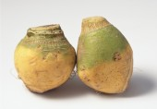
При покупке выбирают репу с ярким фиолетовым кольцом вокруг верхней части, и следует также убедиться, что у нее свежие листья. Репу мягкую на ощупь с увядшими листьями покупать не следует.
Как хранить: Удалить листья, и хранить очищенную репу в полиэтиленовом пакете в холодильнике. Также можно хранить репу и без холодильника, но только если место для этого выбрано сухое и прохладное.

Брюква
Выбирать нужно брюкву с гладкой кожицей и которая соответствует по тяжести своему размеру. Брюква, с повреждениями от ударов или пятнами не годится.
Как хранить: Брюква будет сохранять свои качества на протяжении недели при комнатной температуре, но если поддерживать температуру 10 градусов, то срок хранения увеличивается до двух недель.

Не нужно пугаться китайских овощей, их использование не означает потерю качества. Скажем так – не всегда означает. Наш климат не позволяет выращивать те же помидоры и огурцы круглый год. Но некоторые компании все-таки открывают собственное производство овощей, хотя это и не очень выгодно. Например, свои посадки огурцов есть у «Балтимора», какие-то овощи выращивает на русских полях «Дядя Ваня» и владельцы марки D’aucy, а французский “Бондюэль” уже давно имеет свое производство в России. Свои фермерские хозяйства у марок «Верес» и «Златодар». Зеленый горошек закупают в Китае или Венгрии – у нас эту культуру просто не умеют выращивать.

